Спосіб застосування та дози.
Рекомендована доза для дорослих (включаючи пацієнтів літнього віку) становить 1 краплю в уражене око 1 раз на добу. Оптимальний ефект спостерігається при введенні латанопросту ввечері.
Доза латанопросту не повинна перевищувати зазначеної для одноразового введення, оскільки було показано, що частіше введення зменшує ефект зниження ВОТ.
Якщо одну дозу пропустили, наступну слід вводити, як належить за графіком.
Для зменшення системного всмоктування при введенні очних крапель рекомендується на одну хвилину притиснути слізний мішок посередині кута очної щілини (оклюзія носослізного каналу). Це слід зробити одразу після закапування крапель.
Перед закапуванням крапель очних слід знімати контактні лінзи, встановлювати їх знову можна через 15 хвилин.
Якщо пацієнт застосовує кілька місцевих офтальмологічних розчинів, їх слід закапувати з інтервалом щонайменше 5 хвилин. Очні мазі слід застосовувати останніми.

Інструкція з застосування
Необхідно виконати наведені нижче кроки для правильного використання флакона-крапельниці лікарського засобу Ксалоптик Еко
1. Перед використанням препарату слід ретельно вимити руки та зайняти зручне положення.
2. Зняти захисний ковпачок (Малюнок 1).
3. Флакон слід тримати догори дном, тримаючи великий палець за плече флакона, а інші пальці – за дно (Малюнок 2). Перед першим використанням слід «накачати» флакон, натискаючи на плече і дно флакона декілька разів (приблизно 10) доки не з’явиться перша крапля.
4. Необхідно нахилити голову назад і обережно відтягнути нижню повіку, для того щоб сформувати простір між очним яблуком і повікою.
5. Наконечник флакона слід помістити близько до ока, проте слід уникати контакту між наконечником капельниці та оком, повіками чи пальцями.
6. Слід обережно натиснути на плече і дно флакона, щоб лише одна крапля потрапила в око, а потім потрібно відпустити нижню повіку (Малюнок 3).
7. Потім притиснути носо-сльозовий канал (Малюнок 4) приблизно на 1 хвилину (натискаючи пальцем на кут ока біля носа) і закрити очі та тримати їх закритими протягом цього часу.
8. Якщо лікарем призначено застосування лікарського засобу в конʼюнктивальний мішок іншого ока, необхідно повторити пункти 4-7.
9. Після закапування повернути кришку на флаконі.
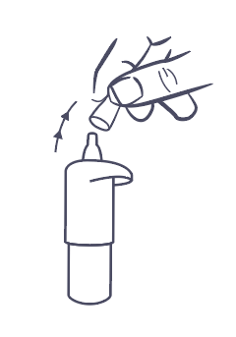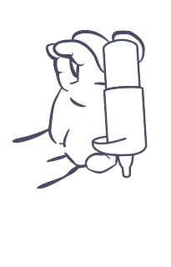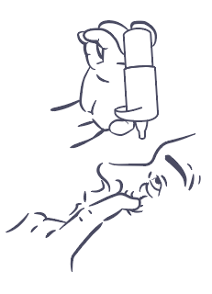
Малюнок 1. Малюнок 2. Малюнок 3. Малюнок 4.

Діти.
Краплі очні Ксалоптик ЕКО можна застосовувати пацієнтам дитячого віку з таким самим дозуванням, як і для дорослих. Дані щодо ефективності та безпеки застосування препарату у віковій групі до 1 року дуже обмежені (4 пацієнти) (див. розділ «Фармакологічні властивості»). Відсутні доступні дані щодо застосування недоношеним немовлятам (народженим раніше 36 тижня вагітності).
У дітей вікової групи від народження до 3 років, які страждають головним чином на первинну вроджену глаукому, хірургічне втручання (наприклад, трабекулотомія/гоніотомія) залишається методом першої лінії. Довгострокова безпека застосування препарату дітям не встановлена.

